Інструкція по монтажу штанги
з маятниково-ресорною підвіскою довжиною 18 м.
Монтаж, регулювання, специфікація.

ПП “Дора”
Інструкція по монтажу штанги.

- Встановити рамку (1) на раму оприскувача в нижні кронштейни, так як зображено на рис. 1, і закріпити її за допомогою осей (3), шайб (4), шплінтів (5), а також за допомогою стяжок (9, 10), болтів (6), шайб (7), гайок (8) прикріпити до верхніх кронштейнів.
- Встановити гідроциліндр підйому (18) в кронштейн рамки штанги (штоком вверх) і закріпити його за допомогою осі (21), шайби (4), шплінта (22) та скоби (17), шайб (12), гайок (11) .
- Встановити повзун (2) на рамку (1), так як зображено на рис. 1, рис. 2, так щоб зафіксувати повзун в самому нижньому полженні за допомогою фіксаторів. Регулючим болтом (6) та контрогайкою (8) встановити зазор між рамкою (1) та повзуном (2) зазор не більше 3 мм так як зображено на рис. 2. Попредньо очистивши стійки рамки від фарби та змастивши їх солідолом.
- До центральної секції (50) прикріпити ресору (62) за допомогою скоб (28), планок (34), шайб (14), гайок (35) див. рис. 2.
- З’єднати ресору (62) зповзуном (2) важіліми (63) за допомогою осей (27), шайб (4), шплінтів (22), див. рис. 2.
- Планки (29) закріпити на повзуні (2) за допомогою болтів (26),шайб (12), гайок (11), див. рис. 2.
- Встановити амортизатори (25) так як зображено на рис. 2 і закріпити їх за допомогою болтів (23), шайб (24) та гайок (11).
- Неохідно встановит і закріпити на центральній секції оливопровід планками (31), шайбами (32) та болтами (33), див. рис. 2.
- До центральної секції (50) за допомогою осей (46), шайб (39), шплінтів (5), саленлоку (43), упора (41) (або упора – фіксатора (40), осей (42), шайб (4), шплінтів (22)), і гайок (38) – у нижній частині та болтів (44), шайб (39) і шайб (38) – у верхній частині, приєднати проміжні секції (51) – рис. 3, рис. 5.
- До проміжних секцій (51) за допомогою осей (46, 42), шайб (39, 4), шплінтів (5, 22), саленлоку (43), упора – фіксатора (47), і гайок (38) – у нижній частині та болтів (48), шайб (39) і шайб (38) – у верхній частині, приєднати кінцеві секції (64) – рис. 4, рис. 5.
- Встановити на штангу гідроциліндри розкладання (65) за допомогою осей (45), шайб (4), шплінтів (22), див. рис. 3. Вкрутити штуцера (20) з кільцями (19) і під’єдна гідроциліндри розкладання до оливопорводу,що знаходиться на центральній секцівї, за допомогою шлангів високого тиску. В свою чергу, оливпровід та гідроциліндр підйому необхідно підключити, тако ж шлангами високого тиску, до оливоповоду оприсковича.
- Встановити на штангу троси ∅8 мм для розкривання і закривання кінцевих секцій. Для цього необхідно кінці троса (56), див. рис. 5, заправити у ковші (52) і закріпити затискачами (55), оптимальна відстаньміж затискачами – 250 мм так як зображено на рис. 5. Заправлені кінці троса з’єднати з компенсаторами (54). На верхній брус порміжної секції (51) закріпити опору компенсатора (53) таким чином, щоб віддаль між осями кронштейнів, якими з’єднується проміжна секція з центральною і опорою компенсатора (53) була рівною 950 мм. В такому положенні закріпити компенсатор на брусі болтом М12, що знаходиться під опорою. Зібрану конструкцію одіти на великий і малий барабани таким чином, щоб пружини компенсатора (54) лежали на опорі (53). В такому положенні закріпити трос на двох барабанах центральної і кінцевої секцій скобами (59), шайбами 60 і гайками 61 (див рис. 5) і зробити натяг його за допомогою гвинта компенсатора (54).
- Встановити трос на гідроциліндр підйому штанги (18), див. рис. 5. Для цього необхідно кінці троса (57) заправити в ролик (16) і закріпити у двох місцях з однієї і другої сторони затискачами (58). Один ролик троса кріпимо за кронштейн повзуна (2) а другий кінець за кронштейн рамки (1) за допомогою осей (15), шайб (14) та шплінтів (13), уклавши його перед тим в канавку ролика, що знаходилься на штоці гідроциліндра підйому. Таким чином гідроциліндр (18) в процесі роботи буде переміщати повзун, разом з ним і штангу вверх, або вниз підчас технологічного процесу обробки рослин ядохімікатами.
Повзун (2) оснащений двома фіксаторами (див рис. 2 переріз В – В), котрі розміщені на одній осі, один на проти одного і служать для фіксації повзуна в процесі роботи. При підйомі штанги фіксатори атоматично відходять і при попаданні на наступні отвори, які розміщенні на стійках рамки (1) під дією пружини фіксують повзун (2) зі штангою на відповідній висоті. Для того щоб опустити штангу необхідно припідняти її так, щоб фіксатори вийшли з отворів рамки (1), тобто розфіксувати повзун. Після цього взявши за ручку фісатора перемістити його на себе до упора і повернути на 90° в будь – яку сторону. Тоді можна опускати штангу вниз на потрібну висоту.
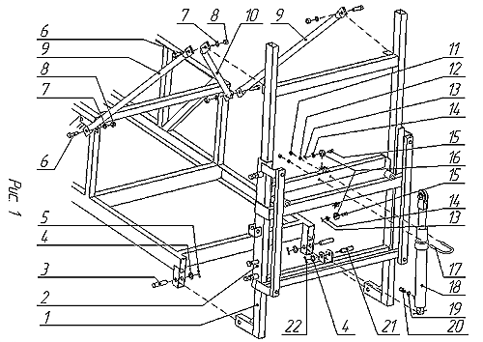

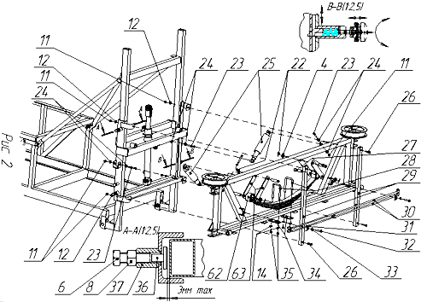

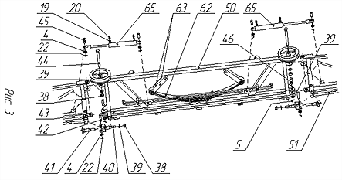

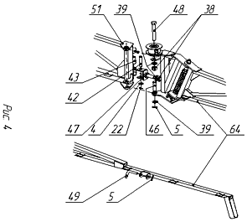

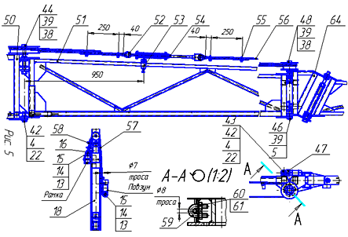

Позиція | Позначення |  | Кількість, шт.
1 | 2 | 3 | 4
1 | ОПШД 05.040 | Рамка | 1
2 | ОПШД 05.050 | Повзу | 1
3 |  | Вісь 6-20h12×90 А20 Ц9хр. | 6
4 |  | Шайба 20.01.05
5 |  | Шплінт 5×45- 001 | 2
6 |  | Болт М16 – 6g×50/59/019 | 6
7 |  | Шайба 16.65Г.019 | 4
8 |  | Гайка М16 – 6H.6.019 | 10
9 | ОПШД 05.000/007 | Стяжка | 2
10 | ОПШД 05.000/008 | Стяжка діагональна | 1
11 |  | Гайка М10.5.58.01.6 | 12
12 |  | Шайба 10.65Г.02.9 | 6
13 |  | Шплінт 3,2×20 – 00.1 | 2
14 |  | Шайба 12.01.05 | 2
15 | ОПШД 05.000/012 | Вісь | 2
16 | ОПШД 05.000/009 | Ролик | 2
17 | ОПШД 05.000/004 | Скоба | 1
18 |  | Гідроциліндр Н.02.000 2-40×360 | 1
19 |  | Кільце 024×30-36-2-2 | 4
20 | 3411072-0000162-00 | Штуцер | 4
21 | ОПШД 05.000/014-01 | Вісь | 1
22 |  | Шплінт 4×28-00.1 | 9
23 |  | Болт М10×80.58.01.6 | 4
24 |  | Шайба 10.01.05 | 8
25 |  | Амортизатор | 2
26 |  | Болт М10×45.58.01.6 | 4
27 | ОПШД 05.000/014-02 | Вісь | 6
28 | ОПШД 05.000/002 | Скоба | 2
29 | ОПШД 05.000/008 | Планка | 2
30 | ОПШД 05.010/030 | Оливопровід | 2
31 | ОПШД 05.010/014 | Планка | 2
32 |  | Болт М12×16.58.01.6 | 2
33 |  | Шайба 12.65Г.02.9 | 2
34 | ОПШД 05.000/003 | Планка | 2
35 |  | Гайка М12.5.016 | 4
36 | ОПШД 05.050/010 | Упор | 2
37 | ОПШД 05.050/008 | Бобишка | 2
38 |  | Гайка М24.5.016 | 8
39 |  | Шайба 24.01.05 | 6
40 | ОПШД 05.090 | Упор-фіксатор | 2
41 | ОПШД 05.080 | Упор | 2
42 | ОПШД 05.000/014-03 | Вісь | 4
1 | 2 | 3 | 4
43 |  | Саленблок | 4
44 | ОПШД 05.000/011-01 | Болт | 2
45 | ОПШД 05.000/014 | Вісь | 4
46 | ОПШД 05.000/013 | Вісь | 4
47 | ОПШД 05.100 | Упор-фіксатор | 2
48 |  | Фіксатор | 2
49 | ОПШД 05.000/011 | Болт | 2
50 | ОПШД 05.010 | Секція центральна | 1
51 | ОПШД 05.020 | Секція прміжна | 2
52 | ОПШД 05.000/006 | Ківш | 4
53 | ОПШД 05.070 | Опора компенсатора | 2
54 | ОПШД 05.060 | Компенсатор | 2
55 | ОПШД 05.110 | Затискач | 8
56 |  | Трос ∅8,3-Г-В-О-Н 1764(180)  ГОСТ 2688-80 L=9000 мм | 2
57 |  | Трос ∅6,9-Г-В-О-Н 1764(180)  ГОСТ 2688-80 L=1250 мм | 1
58 | ОПШД 05.120 | Затискач | 4
59 | ОПШД 05.000/005 | Скоба | 4
60 |  | Шайба 8.01.05 | 8
61 |  | Гайка М8.58.016 | 8
62 |  | Ресора | 1
63 | ОПШД 05.000/003 | Важіль | 4
64 | ОПШД 05.030 | Секція кінцева | 2
65 |  | Гідроциліндр ГЦ 16.40.20.250.02 | 2

